МУНИЦИПАЛЬНОЕ БЮДЖЕТНОЕ УЧРЕЖДЕНИЕ «МЕЖПОСЕЛЕНЧЕСКАЯ ЦЕНТРАЛЬНАЯ БИБЛИОТЕКА»
ИМ И.М. БОНДАРЕНКО НЕКЛИНОВСКОГО РАЙОНА РОСТОВСКОЙ ОБЛАСТИ

Районный проект по работе именных библиотек
«Мы этим именем живем,
мы этим именем гордимся!»

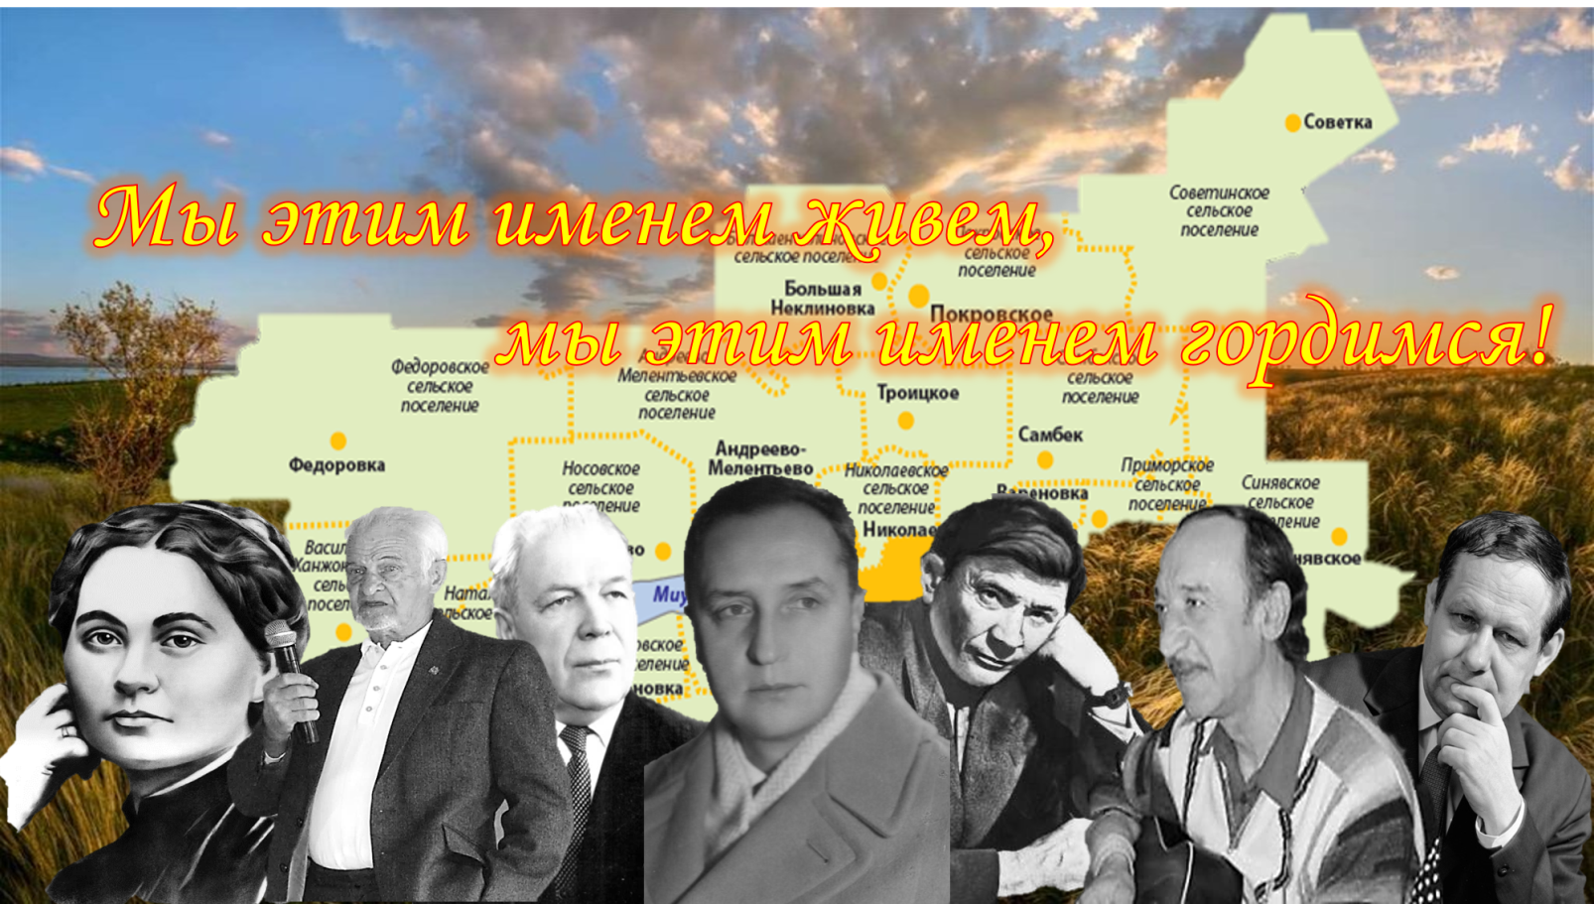

2022 год

Паспорт проекта
Полное название проекта | Районный проект по работе именных библиотек «Мы этим именем живем, мы этим именем гордимся».
Целевая группа | Жители Неклиновского района.
Автор проекта | Заведующий методико-библиографическим отделом  И.В. Слепушкина
Руководитель проекта  Исполнители проекта | Заведующий методико-библиографическим отделом  И.В. Слепушкина  Петрушинский отдел имени И.П. Мележа;  Ефремовский отдел имени В. В. Овечкина;  А-Мелентьевский отдел имени Е.Е. Остапова;  Б-Неклиновский отдел имени В.Г. Саранских;  Краснодесантский отдел имени Марко Вовчок;  Синявский отдел имени Г.Ф. Шолохова-Синявского;  Межпоселенчекая центральная библиотека имени И.М. Бондаренко.
Основные цели и задачи проекта | Цель проекта: популяризация деятельности библиотек, носящих имена поэтов и писателей, налаживание партнерских отношений именных библиотек, привлечение внимания к творчеству писателей, объединения друзей и любителей книги.  Задачи проекта:  - создание нового собственного индивидуального стиля именной библиотеки;  - продвижение опыта библиотеки в СМИ, участие в районных мероприятиях;  - создание системы сотрудничества библиотек с общеобразовательными учреждениями, общественными организациями, волонтерскими движениями;  - внедрение новых информационных и культурных форматов библиотечной деятельности.
«Мы этим именем живем, мы этим именем гордимся!»
Проект «Мы этим именем живем, мы этим именем гордимся!» (далее – Проект), по работе именных библиотек реализуется в отделах МБУК МЦБ им. И.М. Бондаренко НР РО.

Актуальность проекта.
С 2015 по 2018 год 7 библиотек Неклиновском районе стали именными. История создания 6 именных библиотек непосредственно связана с международным Молодежным фестивалем-конкурсом поэзии и поэтических переводов «Берега дружбы».
Ефремовской библиотеке в 2015 году было присвоено имя Валентина Овечкина, в 2017-2018 годах в рамках «Берегов дружбы» еще 6 отделов МБУК «Межпоселенческая центральная библиотека» НР РО стали именными.
2017 год - Синявский - имя писателя – земляка Г.Ф. Шолохова-Синявского, Б-Неклиновский - имя В. Г. Саранских, К-Десантский - имя украинской писательнице Марко Вовчок, Петрушинский - имя белорусского писателя Ивана Мележа.
2018 год - МБУК «Межпоселенческая центральная библиотека» НР РО - имя писателя-земляка Игоря Михайловича Бондаренко и А-Мелентьевский отдел – имя местного поэта Евгения Евгеньевича Остапова.
Биография и творческая путь вышеперечисленных писателей и поэтов непосредственно связана с Неклиновским районом.
Писатели Георгий Шолохов-Синявский и Виталий Овечкин, поэт Евгений Остапов родом из наших мест, они трудились и жили в нашем районе. Многие произведения произведений писателей-земляков написаны о Таганроге и нашем районе, герои их произведений – жители Приазовья.
Библиотекари провели большую работу по популяризации литературного наследия выдающихся личностей среди населения еще задолго до присвоения имен. Они занимались поисково-исследовательской работой по сбору, систематизации документальных материалов и воспоминаний, ведут активную переписку с родственниками писателей, Фонды библиотек пополняются книгами и сборниками произведений авторов. Оформляются тематические альбомы, стенды и книжные выставки, которые заняли центральное место в экспозициях библиотек в рамках основных мероприятий фестиваля.
Постепенно меняется художественно-эстетический вид библиотеки, создаются музейные уголки и оформляются книжные выставки и информационные стенды. Обновляется дизайн и тематическое содержание сайта и страниц библиотек. Издаются тематические рекламно-информационные материалы, буклеты, закладки и презентации.
С присвоением имени писателей в библиотеках началась новая страница их истории. Развиваются новые интересные формы популяризации творчества писателей, проводятся конкурсы и акции и читательские конференции и вечера воспоминаний с участием родственников, друзей и интересных людей лично знакомых с писателя.
Благодаря планомерной эффективной работе библиотек по увековеченью памяти писателей, ставших нам близкими и родными, развивается культурный диалог между народами через книгу, повышается имидж учреждений. Значительно вырос интерес читателей к книгам и чтению, литературному наследию авторов и досуг жителей сельских поселений стал более разнообразным.
Получение имени писателя, поэта наделило библиотеку новыми функциями, определился новый круг задач: найти формы популяризации творчества писателя.
Формы и методы работы именных библиотек:
- формирование именного книжного фонда;
- выставочная работа;
- пропаганда творчества писателя и литературы о нём;
- издание библиотечных указателей, закладок, дайджестов, методических пособий;
- проведение конференций, чтений;
- участие в международных и российских акциях;
- юбилеи писателей и книг.
Имя определяет «жизненный путь» библиотеки, её судьбу и перспективы развития, способствует культурному развитию территории, придает библиотеке индивидуальность, открывает дополнительную сферу приложения творческого энтузиазма библиотекарей и читателей, имя дает стабильность, потому что наступит время, когда имя станет работать на нас.

Цель проекта:
- популяризация деятельности библиотек, носящих имена поэтов и писателей, налаживание партнерских отношений именных библиотек, привлечение внимания к творчеству писателей, объединения друзей и любителей книги.

Основные задачи Проекта:
- создание нового собственного индивидуального стиля именной библиотеки;
- продвижение опыта библиотеки в СМИ, участие в районных мероприятиях;
- создание системы сотрудничества библиотек с общеобразовательными учреждениями, общественными организациями, волонтерскими движениями;
- внедрение новых информационных и культурных форматов библиотечной деятельности.

Сроки реализации Проекта:
Январь-декабрь 2022 гг.

Содержание Проекта:
Мероприятия | Срок  проведения | Ответственный
1 этап «Изучаем. Рекламируем. Рассказываем»
Выпуск информационных буклетов, тематических списков литературы и рекламных книжных закладок | В течение года | Отделы МЦБ
Создание на официальном сайте МБУК МЦБ им. И.М. Бондаренко раздела «Именные библиотеки Неклиновского района» | В течение года | Информационный отдел МЦБ
Выпуск альманаха о деятельности именных библиотек Неклиновского района «Именные библиотеки: новый культурный потенциал для развития территории» | июль | Методико-библиографический отдел МЦБ  Отделы МЦБ
Обзор-экскурсия «Его (её) имя носит наша библиотека» | постоянно | Отделы МЦБ
2 этап « Сохраняем. Меняем. Празднуем.»
Выставка «Автограф – на память» (журнал почетных гостей именной библиотеки) | постоянно | Отделы МЦБ
Выставка-инсталляция «Библиотека и её имя» | постоянно | Отделы МЦБ
Литературное путешествие по именным библиотекам  «Интересно о писателях»:  - Экскурс «Сын Полесского края»;  - Литературно краеведческий час «На переднем крае мужества»;  - Литературно-музыкальная гостиная «Бард. Поэт.»;  - Литературная гостиная «В гостях у Вениамина Саранских»;  - Творческая встреча «О чем писала М. Вовчок»;  - Литературное знакомство «Всему начало здесь в краю моем родном». | март-ноябрь | Методико-библиографический отдел МЦБ  Отделы МЦБ  Петрушинский отдел имени И.П. Мележа;  Ефремовский отдел имени В. В. Овечкина  А-Мелентьевский отдел имени Е.Е. Остапова  Б-Неклиновский отдел имени В.Г. Саранских  Краснодесантский отдел имени Марко Вовчок  Синявский отдел имени Г.Ф. Шолохова-Синявского
Межрегиональный фестиваль-конкурс, посвященный писателю-земляку Игорю Михайловичу Бондаренко «Игорь Бондаренко. Война. Судьба. Книга». | март-октябрь | Методико-библиографический отдел МЦБ  Отделы МЦБ
День памяти в библиотеке «Есть память обо мне…» | В течение года | Отделы МЦБ
Литературный (зональный) этноперекресток  «В семье народов России» | июль | Методико-библиографический отдел МЦБ  Отделы МЦБ
Творческие встречи с интересными людьми «Времен переплетенье» в рамках литературного (зонального_ этноперекрестка «В семье народов России»). | июль | Отделы МЦБ
Возведение Коллаж-стены «Война. Судьба. Книга» по творчеству Игоря Михайловича Бондаренко (рисунки-коллажи персонажей произведений писателя) | октябрь | Методико-библиографический отдел МЦБ
3 этап « Значение. Итоги. Перспективы.»
Районный День творческой инициативы  «Я предлагаю свой опыт…»:  - Имя библиотеки как ключевой фактор в формировании устойчивого интереса читателей к творчеству писателей. | октябрь | Методико-библиографический отдел МЦБ  Отделы МЦБ
Создание видеофильма о деятельности именных библиотек в рамках «Берегов Дружбы» «5 славных лет – в кругу друзей, в стихах и прозе» | октябрь | Информационный отдел МЦБ

Ожидаемые результаты реализации Проекта:

- увеличение количества запросов на выдачу произведений И.М. Бондаренко, И.П. Мележа, В. В. Овечкина, Е.Е. Остапова, В.Г. Саранских, Марко Вовчок Г.Ф. Шолохова-Синявского в библиотеках района;
- усиление роли библиотек как литературно-краеведческих центров;
- повышение уровня проводимых информационно-просветительских и культурно-досуговых мероприятий в именных библиотеках;
- увеличение количества партнеров проекта именных библиотек.

